МУНИЦИПАЛЬНОЕ БЮДЖЕТНОЕ ДОШКОЛЬНОЕ ОБРАЗОВАТЕЛЬНОЕ УЧРЕЖДЕНИЕ

«ЦЕНТР РАЗВИТИЯ РЕБЕНКА – ДЕТСКИЙ САД № 28»

ГОРОДА МИХАЙЛОВСКА



**ПУБЛИЧНЫЙ ОТЧЕТ**

**О ПРОДЕЛАННОЙ РАБОТЕ ПЕРВИЧНОЙ ПРОФСОЮЗНОЙ ОРГАНИЗАЦИИ**

**МБДОУ «Центр развития ребенка – детский сад № 28»**

**за период с 01.01. 2024 года по 01.02. 2025 года**

Подготовила: председатель первичной

профсоюзной организации Шульга О.Н.

СОДЕРЖАНИЕ

1. Программа «ПрофПлюс» для членов Общероссийского Профсоюза образования.

1. Основные цели и задачи, над решением которых работает организация.

2. Структура и краткая характеристика ППО.

3. Основная деятельность ППО.

4. Развитие и совершенствование системы социального партнерства, коллективно-договорная работа.

5. Информационная работа.

6. Работа по охране труда.

7.Организационно-массовые мероприятия.

8.Перспективы развития организации, планы на будущее.

**1. Программа «ПрофПлюс»** **для членов Общероссийского Профсоюза образования**

С 27 мая 2024 года для членов Общероссийского Профсоюза образования доступно участие в проекте «ПрофПлюс».

Основной задачей проекта «ПрофПлюс» является создание условий для дополнительной социальной поддержки членов Профсоюза посредством предоставления скидок (бонусов и привилегий) и доступа к сервисам в рамках проекта.

Документ о сотрудничестве подписали Председатель Общероссийского Профсоюза образования Галина Меркулова и директор ООО «Центр цифровых технологий» Николай Петров.

Участником проекта может стать каждый член Профсоюза, прошедший регистрацию на сайте profplus.info или в мобильном приложении с указанием 16-значного кода электронного профсоюзного билета.

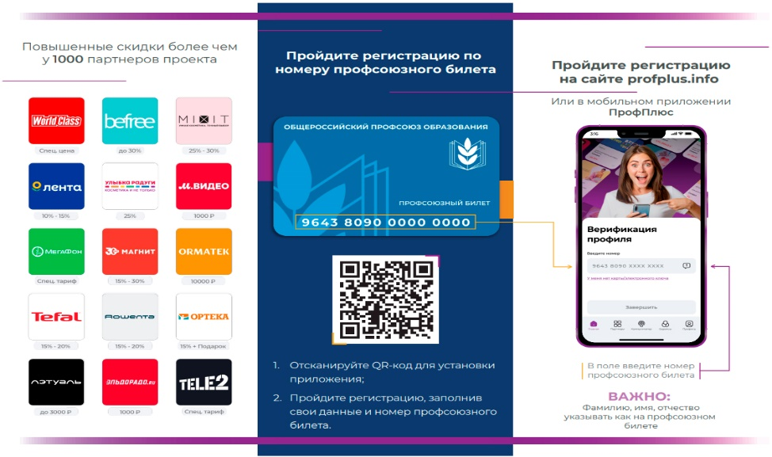

**1.Основные цели и задачи, над решением которых, работает организация.**

Основными целями первичной профсоюзной организации МБДОУ «Центр развития ребенка – детский сад № 28» являются:

- представительство и защита социально-трудовых прав и профессиональных интересов сотрудников;

- осуществление общественного контроля над соблюдением выполнения трудового кодекса РФ, правил и норм охраны труда;

- улучшение условий труда на рабочих местах, организация отдыха, оздоровление сотрудников, расширение досуговой деятельности работников, оказание материальной помощи.

- совершенствование системы социального партнёрства, в том числе в рамках выполнения Коллективного договора, который регулирует вопросы условий труда, предоставления льгот и гарантий работникам. Договор позволяет расширить рамки действующего трудового законодательства.

Задачами первичной профсоюзной организации по реализации целей являются:

- ведение коллективных переговоров, заключение соглашений коллективных договоров от имени и в интересах членов профсоюза, а также работников, уполномочивших профсоюз на ведение коллективных переговоров.

- укрепление и развитие профессиональной солидарности, взаимопомощи и сотрудничества профсоюзных организаций и членов профсоюза.

- укрепление профсоюзной организации;

-привлечение в профсоюз новых членов;

- содействие повышению уровня жизни сотрудников;

- создание мотивационной среды для лучшей работы в профсоюзе;

- осуществление постоянного контроля, за выполнением Коллективного договора;

- стимулирование активности членов профсоюза;

- активизация работы с молодыми педагогами путем трансляции знаний, опыта, гражданской позиции педагогов;

- совершенствование работы с ветеранами педагогического труда.

Для этого разрабатывается годовой план работы. Выделяется приоритетная направленность деятельности первичной профсоюзной организации МБДОУ «Центр развития ребенка – детский сад № 28», разрабатывается график обучения и повышения квалификации сотрудников профсоюзной организации, обсуждается работа над культурно-массовыми мероприятиями, оздоровительными. Ведется агитационная работа, для привлечения молодых сотрудников к активной деятельности школы.

**2. Структура и краткая характеристика Первичной профсоюзной организации.**

**Первичная профсоюзная организация МБДОУ «Центр развития ребенка – детский сад № 28» представляет собой объединение комиссий с выделенным Профсоюзным комитетом.**

Комитет ППО:

председатель – Шульга Ольга Николаевна

- Волосатова Ирина Петровна

- Бавдило Светлана Владимировна

- Белова Татьяна Ивановна

Контрольно-ревизионная комиссия:

- Старцева Наталья Викторовна

- Любимова Екатерина Николаевна

- Булачева Елена Викторовна

Вся деятельность первичной профсоюзной организации отражена в следующих документах:

- нормативно-правовые документы;

- положение о первичной организации образовательного учреждения;

- план работы на текущий год;

- протоколы профсоюзных собраний;

- протоколы заседаний профкома;

- материалы об оказании материальной помощи членам профсоюза;

- ведомости получения новогодних подарков;

- социальный паспорт коллектива;

На сегодняшний день в нашем учреждении работает 49 человек, из них в профсоюзной организации учреждения состоит 46 человека, что составляет 94% от общей численности штатных работников. Проведена сверка членов профсоюза в ноябре 2024 года.

**3. Основная деятельность первичной профсоюзной организации**

Работа первичной профсоюзной организации направлена на создание благоприятной атмосферы в МБДОУ «Центр развития ребенка – детский сад № 28», на сплочение коллектива, на улучшение взаимодействия между администрацией и сотрудниками.

Первичная профсоюзная организация:

- принимает участие в разработке предложений к законодательным и иным нормативным правовым актам, затрагивающим социально-трудовые права работников;

- изучает уровень жизни работников, реализует меры по повышению их жизненного уровня, в том числе через создание кредитных союзов, фондов социальной помощи и защиты;

- участвует в урегулировании коллективных трудовых споров, используя в соответствии с законодательством Российской Федерации различные формы защиты социально-трудовых прав и профессиональных интересов работников;

- обращается с заявлениями в защиту их трудовых прав в органы, рассматривающие трудовые споры.

- осуществляет организацию и проведение оздоровительных и культурно-просветительных мероприятий среди членов профсоюза и их семей;

- содействует развитию негосударственного медицинского страхования и негосударственного пенсионного обеспечения членов профсоюза.

- оказывает методическую, консультационную, юридическую и материальную помощь членам профсоюза.

- осуществляет подготовку, переподготовку, повышение квалификации профсоюзных кадров и обучение профсоюзных работников.

Профсоюз осуществляет свою деятельность на принципах добровольности, независимости, самоуправления, демократии, солидарности, законности, равноправия, гласности, организационного единства.

Решение этих задач достигается благодаря совместным усилиям всей первичной профсоюзной организации, в состав которой входит ряд комиссий.

Проведено 4 заседаний профкома первичной профсоюзной организации.

**Участие в Профсоюзной жизни:**

1. Всероссийская просветительская акция «Единый профсоюзный диктант»

2. Во Всероссийском конкурсе сочинений «Педагогический навигатор»

3. В территориальном конкурсе на лучшее освещение отчетно-выборного собрания «Выбор сделан!».

4. Во Всероссийской акции Профсоюзов 1 мая 2024 года путем:

- участия в Первомайском видео-флешмобе:

- голосования за Первомайскую Резолюцию ФНПР

- Собрание в трудовых коллективах с единой повесткой дня «Достойный труд каждого – гарантия благополучия семьи и развития страны!»:

- Проведение Праздников труда, Дней труда, субботников

- гуманитарные акции в поддержку участников СВО

5. В территориальном конкурсе детских рисунков в рамках Всемирного дня действий «За достойный труд!»

6.Поздравления членов Профсоюза с Днём Победы 9 мая 2024 в официальных группах территориальной организации в социальных сетях.

7. Всероссийское исследование по теме: «Анализ характеристик, качества и условий неформального образования педагогических кадров в субъектах Российской Федерации

8. Всероссийский онлайн Вебинаре «Конкурсы профессионального мастерства – алгоритмы успеха»

9. Всероссийская акции Профсоюзов 1 мая 2024 года путем: участия в Первомайском видео-флешмобе, голосование за Первомайскую Резолюцию ФНПР, собрание в трудовых коллективах с единой повесткой дня «Достойный труд каждого – гарантия благополучия семьи и развития страны!», проведение Праздников труда, Дней труда, субботников, размещение видеопоздравлений, фото поздравлений в социальных сетях с хэштегом #ШпакПрофсоюз, гуманитарные акции в поддержку участников СВО.

10. Поздравление членов Профсоюза с Днём Победы 9 мая 2024 в официальных группах территориальной организации в социальных сетях

11. Краевой экспресс-мониторинг по вопросам кадрового обеспечения и учебной нагрузки педагогических работников образовательных организаций в новом 2024/2025 учебном году

12. Проведение Всероссийской акции Профсоюзов в рамках Всемирного дня действий «За достойный труд!» 7 октября 2024 года: собрание в трудовых коллективах с единой повесткой дня, публикации о значимости достойного труда для семейного благополучия, о многодетных семьях членов профсоюза, трудовых династиях.

**4. Развитие и совершенствование системы социального партнерства, коллективно-договорная работа**

Социальное партнерство — система отношений между представителями работников, работодателей и органов государственной власти, направленная на согласование интересов сторон трудового договора по вопросам регулирования трудовых отношений, а также по вопросам установления более высокого уровня социальных гарантий для трудящихся (ст. 23 ТК РФ).

Социальное партнерство в МБДОУ «Центр развития ребенка – детский сад № 28» осуществляется в следующих организационных формах:

- комиссия по трудовым спорам;

- комиссия по заключению, изменению и контролю над исполнением условий коллективного договора;

- комиссия по педагогической этике;

- комиссия по охране труда.

В качестве правовых форм партнерства выступают коллективные договоры и соглашения. Локальные, нормативные акты.

Основными принципами социального партнерства являются:

– равноправие сторон;

– уважение и учет интересов сторон;

– заинтересованность сторон в участии в договорных отношениях;

– соблюдение сторонами и их представителями трудового законодательства и иных нормативных правовых актов, содержащих нормы трудового права;

– полномочность представителей сторон;

– добровольность принятия сторонами на себя обязательств;

– реальность обязательств, принимаемых на себя сторонами;

– обязательность выполнения коллективных договоров, соглашений;

– контроль за выполнением принятых коллективных договоров, соглашений;

– ответственность сторон, их представителей за невыполнение по их вине коллективных договоров, соглашений.

– коллективные переговоры по подготовке проектов коллективных договоров, соглашений и заключению коллективных договоров, соглашений;

– взаимные консультации (переговоры) по вопросам регулирования трудовых отношений и иных, непосредственно связанных с ними отношений, обеспечения гарантий трудовых прав работников и совершенствования трудового законодательства;

– участие работников, их представителей в управлении организацией;

– участие представителей работников и работодателей в досудебном разрешении трудовых споров.

Вопросы о создании необходимых трудовых и социально-экономических условий для работников, обеспечения стабильной и эффективной деятельности школы, развития социального партнерства и вопросы реализации городского отраслевого Соглашения обеспечиваются совместной работой администрации и профсоюзной организации школы.

**5. Информационная работа**

Информационная работа является одним из важнейших направлений работы профсоюзной организации. Результаты работы напрямую зависят от того, насколько хорошо мы владеем информацией. В своей работе профсоюзная организация МБДОУ «Центр развития ребенка – детский сад № 28» традиционно использует различные формы и способы ее передачи такие как:

- совещания, педсоветы;

- профсоюзная страничка на официальном сайте учреждения;

- стенд профсоюза; настенные объявления;

- группа в ВК и Телеграмм «Профсоюз»;

**6. Работа по охране труда**

Важным направлением в деятельности нашего профкома является обеспечение безопасных условий труда. Комиссия по охране труда осуществляет контроль над соблюдением законодательства о труде и охране труда. В МБДОУ «Центр развития ребенка – детский сад № 28» на паритетной основе создана комиссия по охране труда, в состав которой входит уполномоченный от профсоюзного комитета. Совместно с администрацией разработано Положение о комиссии по охране труда, ежегодно заключается двухстороннее Соглашение по охране труда, разрабатываются и согласовываются с профкомом инструкции по охране труда. Каждые полгода проводится плановые инструктажи по охране труда, оформляются стенды, уголки по охране труда.

**7.Организационно-массовые мероприятия**

Одним из основных направлений профкома детского сада является оздоровительная работа сотрудников и их детей.

Важным направлением в деятельности нашего профкома является культурно-массовая работа, так как хороший отдых способствует работоспособности и поднятию жизненного тонуса. Организовывались посещения театров.

Доброй традицией становится поздравления работников с профессиональными и календарными праздниками, с юбилейными датами, с рождением ребенка, с днём бракосочетания. В такие дни для каждого находятся доброе слово и материальная поддержка.

На информационном стенде размещался наглядный материал о местах отдыха и стоимости.

**8. Перспективы развития организации, планы на будущее**

За прошедший 2024 год определилась работа первичной профсоюзной организации, стало видно не только её положительные стороны, но и выявились недочёты. В связи с этим, профактив ППО выявил слабые стороны своей деятельности и выстроил новые векторы перспективного развития. Сегодня есть возможность работать с территориальной и краевой профсоюзными организациями через Интернет. В детском саду организован профсоюзный уголок и открыта профсоюзная страница на сайте учреждения.

Благодаря проделанной работе, значительно возросла оперативность обмена информацией.

Активизировалась работа по укреплению информационной базы. Работа в профсоюзе — важна - это работа с людьми и для людей. Сделано немало, но выполнить все поставленные задачи не удалось: хотелось бы больше активности и инициативности со стороны членов профсоюзной организации.

Сегодня нельзя стоять на месте, нельзя жить прежними успехами, поэтому обновление профсоюзной работы, постоянный поиск, мотивация работать лучше в приоритете.

Основными направлениями деятельности первичной профсоюзной организации МБДОУ «Центр развития ребенка – детский сад № 28» в 2025-2026 учебном году станут:

* защита прав и интересов работников учреждения;
* соблюдение законности;
* укрепление и развитие профессиональной солидарности;
* повышение ответственности за результаты своего личного труда и работы коллектива в целом;
* создание профессии педагога, работника детского сада – престижной;
* содействие в улучшении материального положения, укреплении здоровья работников детского сада, в создании условий для повышения их квалификации, проведении досуга;
* участие коллектива в спортивно – оздоровительных и культурно – массовых мероприятиях;
* развитие потенциала молодежи и его использования в интересах российского государства.